Caractéristiques des carbonates naturels

Crédits : Encyclopædia Universalis France
Principales caractéristiques des composés carbonatés naturels.
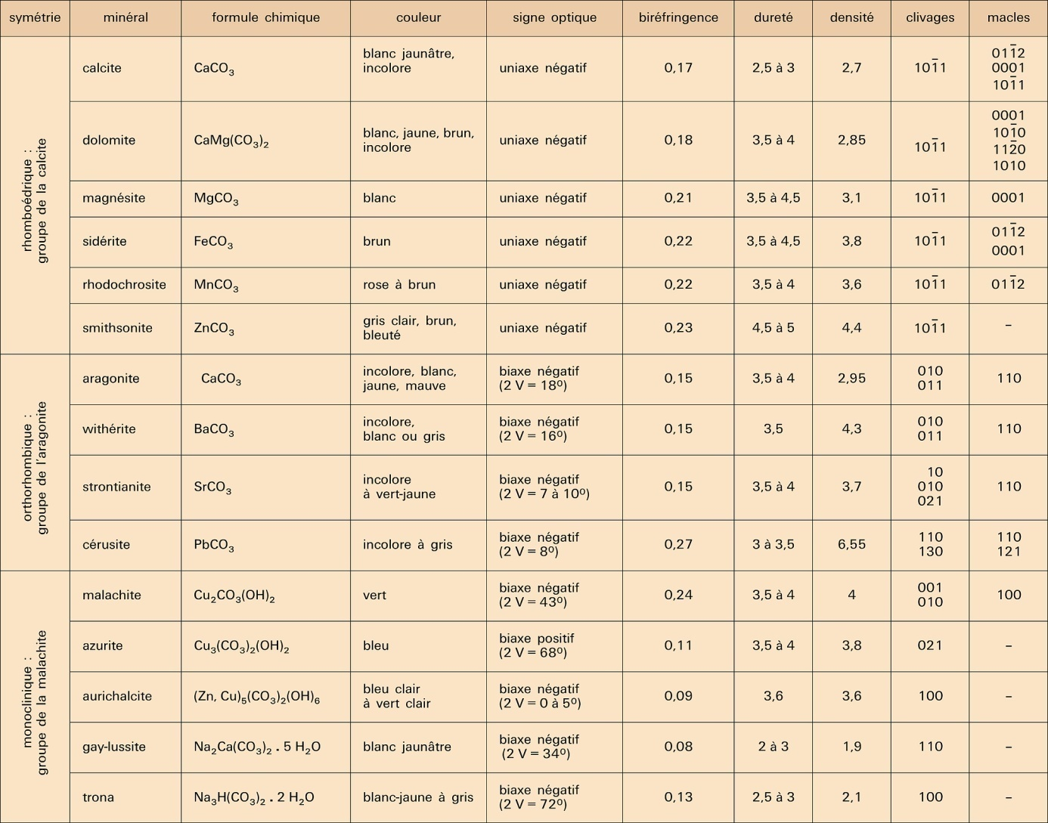

Gîtologie et minéraux associés
L'azurite Cu(OH)₂, 2CuCO₃ se forme par altération (zone d’oxydation) des gîtes à sulfures de cuivre associés à des roches carbonatées. On peut la trouver en imprégnation des grès, par l'intermédiaire d'eaux d'infiltration carbonatées entrées en contact avec des eaux riches en sulfates de cuivre.
C'est un carbonate basique de cuivre, produit à partir d'autres minéraux du cuivre, par l'action corrosive de l'air et de l'eau, semblable à la patine ou vert-de-gris qui se forme sur le cuivre ordinaire.
Certains minéraux sont souvent associés à l'azurite, notamment la malachite, mais aussi d'autres tels que la limonite, la calcite (ou la dolomite), l'antlérite, la cuprite, la cérusite, la smithsonite, la chalcocite, le chrysocolle, la ténorite, ou plus rarement la brochantite, l'atacamite et/ou le cuivre natif.
On retrouve la Malachite un peu partout dans le monde. Des gisements existent en Australie, aux Etats-Unis, en Italie et même en France. La Malachite est un minéral secondaire qui se forme dans les gîtes de Cuivre. Cette pierre émerveille les chercheurs avec ses reliefs précis et étincelants.

